Türkçe Başlık (Times New Roman, 12 Punto, ortalı, 2,0 satır aralığı)

İngilizce Başlık (Times New Roman, 12 Punto, ortalı, 2,0 satır aralığı)

TABLOLAR
Araştırmada kullanılan tablolar yayın içinde Tablo 1 vb. şekilde mutlaka belirtilmelidir. Aşağıdaki-yukarıdaki gibi yön belirten ifadeler kullanılmamalıdır.
Tablo 1: Lorem İpsum Dolor Sit Amet
Buraya yapıştırınız | Buraya yapıştırınız | Buraya yapıştırınız | Buraya yapıştırınız
Buraya yapıştırınız | Buraya yapıştırınız | Buraya yapıştırınız | Buraya yapıştırınız
Buraya yapıştırınız | Buraya yapıştırınız | Buraya yapıştırınız | Buraya yapıştırınız
Buraya yapıştırınız | Buraya yapıştırınız | Buraya yapıştırınız | Buraya yapıştırınız
Buraya yapıştırınız | Buraya yapıştırınız | Buraya yapıştırınız | Buraya yapıştırınız
Kaynak: Nam libero tempore (9 punto, Times New Roman, italik, iki yana yaslı, 1,15 satır aralığı)
Tablolar 10 punto ve APA7 kurallarına uygun biçimde (Tablo 1’de olduğu gibi) hazırlanmalıdır. Tablolar ile ilgili açıklama yapılırken, dizgide tabloların yerinin değişmesine karşın sürekli tablo adı verilerek açıklamaya devam edilmelidir. Aksi durumda açıklanan sonuçlar ile tablo arasında okurlar ilişki kuramazlar.

ŞEKİLLER
Araştırmada kullanılan şekiller yayın içinde Şekil 1 vb. şekilde mutlaka belirtilmelidir. Aşağıdaki-yukarıdaki gibi yön belirten ifadeler kullanılmamalıdır.
Beklentiler
Algılanan Performans
Onaylamama
Tatmin/
Tatminsizlik
+
+
+
+
-
+
Şekil 1: Beklenti-Performans Onaylamama Modeli
Kaynak: Nam libero tempore (9 punto, Times New Roman, italik, iki yana yaslı, 1,15 satır aralığı)
Şekiller 10 punto ve APA7 kurallarına uygun biçimde (Şekil 1’de olduğu gibi) hazırlanmalıdır. Şekiller ile ilgili açıklama yapılırken, dizgide şekillerin yerinin değişmesine karşın sürekli şekil adı verilerek açıklamaya devam edilmelidir. Aksi durumda açıklanan sonuçlar ile şekil arasında okurlar ilişki kuramazlar.

GÖRSELLER (Harita, Fotoğraf, Resim, Grafik vb.)
Araştırmada kullanılan görseller yayın içinde Görsel 1 vb. şekilde mutlaka belirtilmelidir. Aşağıdaki-yukarıdaki gibi yön belirten ifadeler kullanılmamalıdır.
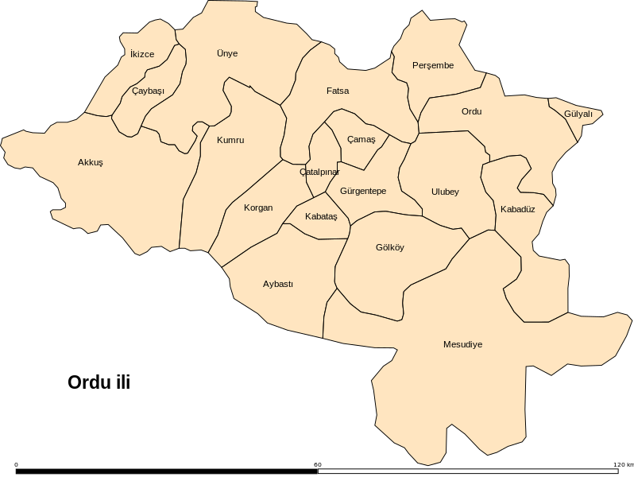
Görsel 2: Beklenti-Performans Onaylamama Modeli
Kaynak: Nam libero tempore (9 punto, Times New Roman, italik, iki yana yaslı, 1,15 satır aralığı)
Görseller 10 punto ve APA7 kurallarına uygun biçimde (Görsel 1’de olduğu gibi) hazırlanmalıdır. Görseller ile ilgili açıklama yapılırken, dizgide görsellerin yerinin değişmesine karşın sürekli görsel adı verilerek açıklamaya devam edilmelidir. Aksi durumda açıklanan sonuçlar ile görseller arasında okurlar ilişki kuramazlar.

